УТВЕРЖДАЮ
Председатель оргкомитета
школьной олимпиады
_________Я.Э.Санюк
«12» 02 2014г.

ШКОЛЬНАЯ ОЛИМПИАДА
2014
9 КЛАСС
1. Рассмотрите картины и ответьте на предложенные вопросы.

1.  1. Кто изображен на портрете? Назовите его имя, прозвище и годы правления в Речи Посполитой. | 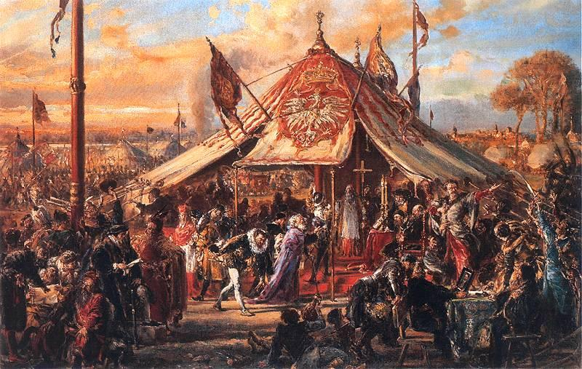  2.
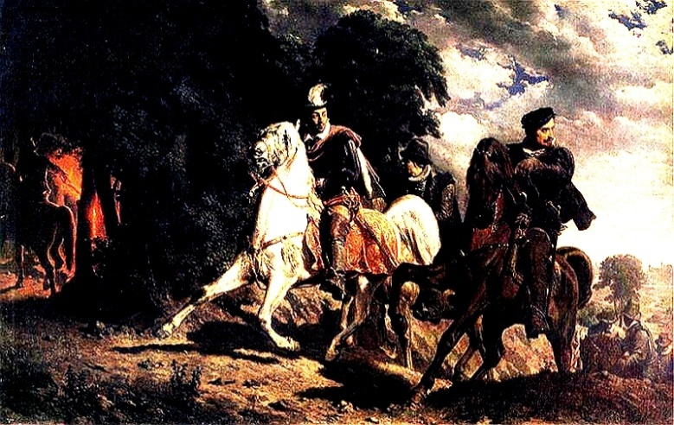
3.
2. Какие события изображены на картинах 2 и 3?
3. Охарактеризуйте время правления этого монарха в Речи Посполитой.
4. Объясните значение основных документов, принятых этим монархом в Речи Посполитой. Как они повлияли на дальнейшее развитие страны?
ІІ.
2. Восстановите названия столбцов и заполните таблицу «Знаменитые битвы в истории Великого Княжества Литовского и Речи Посполитой XIV-XVIII вв.» | Задание выполняется  на бланке

Год

1362
(1363)
 |  | Ягайло и Витовт |  | Победа войск союзников. Прекращение немецких рейзов на земли ВКЛ и Польши. Присоединение Жамойти к ВКЛ
 | Битва под Оршей
1621 |  | Ян Кароль Ходкевич | Османская империя
 | Битва под Матеёвицами
ІІІ. ТЕСТ
1. Из перечисленных государственных деятелей были провозглашены королями Речи Посполитой дважды:  а) Станислав Лещинский  б) Станислав Август Понятовский  в) Сигизмунд (Жигимонт) ІІ Август  г) Август ІІ (Сильный)  2. Крупнейшее по численности участников сражение антифеодальной войны 1648–1651 гг. на территории Беларуси:  а) Речицкая битва  б) Лоевская битва  в) оборона Пинска  г) оборона Бобруйска  3. Город, первый в Великом княжестве Литовском получивший грамоту на магдебургское право:  а) Минск в) Гродно  б) Вильня г) Брест  4. Наиболее знаменитое место, где на территории Беларуси люди 3 тысячи лет назад добывали медь, находится:  а) около пос. Красносельский  б) на берегу реки Рось  в) у истоков Припяти  г) такового не существует  5. Минским князем был:  а) Ростислав Глебович  б) Рогволод Борисович  в) Святослав Всеславич  г) Владимир Брячиславич  6. В середине июля в Гродненскую губернию для удара по тылам французских войск была направлена российская армия:  а) Чичагова  б) Тормасова  в) Витгенштейна  г) Милорадовича  7. Суда для Черноморского флота строились на судоверфи:  а) в Воронеже  б) в Санкт- Петербурге  в) в Кричеве  8. Крепостной театр был создан в Шклове:  а) Семёном Зоричем  б) Михалом Клеофасом Огинским в) Антонием Тизенгаузом  г) Львом Сапегой |  |  | 9. Исследователь Лидского замка:  а) Семён Зорич  б) Теодор Нарбут  в) Игнатий Домейко  г) Карл Шильбер  10. Этнограф А. Киркор в 1858 г. назвал этот продукт “главнейший предмет пищи, и его крестьяне часто употребляют в сваренном виде вместо хлеба”:  а) мясо  б) каша  в) картошка  г) сало  11. “Отторгнутые насилием, воссоединены любовию”. Такая надпись была помещена на медали, выпущенной в честь:  а) наступления наполеоновских войск  б) присоединения земель Речи Посполитой к Российской империи  в) присоединения униатской церкви к Русской православной.  12. Автор стихотворения, положенного в основу русской народной песни “Когда я на почте служил ямщиком”:  а) А. Мицкевич  б) В. Сырокомля  в) Л. Кондратович  г) А. Пушкин  13. Константинополь был захвачен турками-османами :  а) в 1444 г.  б) в 1592 г.  в) в 1453 г.  г) в 1245.  14. Лидеры якобинцев:  А) Людовик XVI;  Б) Робеспьер;  В) Наполеон Бонапарт;  Г) Марат.  15. Главным в проповедях Яна Гуса было:  а) критика поведения духовенства  б) требования запрета на продажу индульгенций  в) требование ведения церковной службы на чешском языке  г) реформа церкви  16. Столетняя война началась в:  а) 1238 г.  б) 1356 г.  в) 1337 г.  г) 1453 г.
IV. | ! | РАССТАВЬТЕ В ПРАВИЛЬНОЙ  ХРОНОЛОГИЧЕСКОЙ ПОСЛЕДОВАТЕЛЬНОСТИ
1. Археологические эпохи:
А) мезолит
Б) эпоха бронзы
В) палеолит
Г) энеолит
Д) неолит
1 – | 2 – |  | 3 – | 4 – | 5 –
2. События в истории человечества:
А) падение Константинополя
Б) первый крестовый поход
В) падение Рима
Г) разделение христианства на православие и католичество
Д) расселение арабских племён в Северной Африке
1 – | 2 – | 3 – | 4 – | 5 –
3. События Английской буржуазной революции:
А) Реставрация Стюартов
Б) Созыв Долгого парламента
В) Разгром роялистов при Нейзби
Г) Казнь Карла I Стюарта
Д) Смерть Оливера Кромвеля
1 – | 2 – | 3 – | 4 – | 5 –

4. Появление христианских течений в Европе:
А) арианство
Б) англиканство
В) лютеранство
Г) униатство
Д) старообрядчество
1 – | 2 – | 3 – | 4 – | 5 –
5. События начала XX века:
А) провозглашение Белорусской Народной Республики
Б) начало Первой мировой войны
В) октябрьская революция в России
Г) создание Государственной Думы в Российской империи
Д) отречение российского императора Николая II от престола
1 – | 2 – | 3 – | 4 – | 5 –
6. Правление российских императриц:
А) Елизавета Петровна
Б) Екатерина I
В) Анна Иоанновна
Г) Екатерина II
1 – | 2 – | 3 – | 4 –
7. Технические изобретения:
А) Телефон
Б) Телеграф
В) Мотоцикл
Г) Радио
1 – | 2 – | 3 – | 4 –
8. Законодательные акты времен Речи Посполитой:
А) Статут ВКЛ 1588 г.
Б) Генриховы артикулы
В) Полонецкий универсал
Г) Конституция Четырёхлетнего сойма
Д) Кейданская уния
1 – Б | 2 – | 3 – | 4 – |  | 5 –
9. Основания учебных заведений на территории Беларуси XIX в.:
А) Полоцкая иезуитская академия
Б) Гора-Горецкий земледельческий институт
В)Виленский университет
Г) Виленская медико-хирургическая академия
1 – | 2 – | 3 – | 4 –

V. СООТНЕСИТЕ
1. Имена исторических деятелей с их портретами:
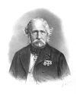 | 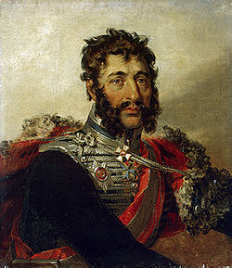 | 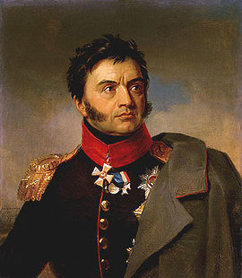 | 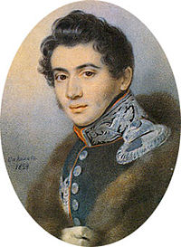
1. | 2. | 3. | 4.
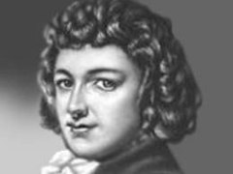 | 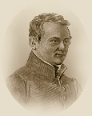 | 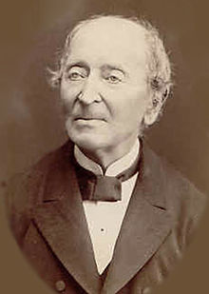 | 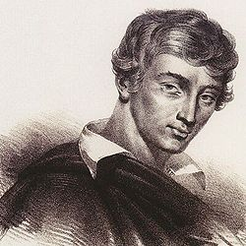
5. | 6. | 7. | 8.

А. Игнатий Домейко Д. Михал Клеофас Огинский
Б. Адам Мицкевич Е. Никита Муравьёв
В. Яков Кульнев Ж. Михал Рукевич
Г. Теодор Нарбут З. Николай Раевский
1 - | 2 - | 3 - | 4 - | 5 - | 6 - | 7 - | 8 -
2 . Исторические события и исторических деятелей:
1. | Ливонская война |  |  |  |  | А | Карл XII
2. | Северная война |  |  |  |  | б | Ольгерд
3. | Казацко-крестьянская война |  |  |  |  | в | Ягайло
4. | Грюнвальская битва |  |  |  |  | г | Стефан Баторий
5. | Битва на Синих водах |  |  |  |  | д | Януш Радзивилл
 |  | 1 – | 2 – | 3 – | 4 – |  |  | 5 –
3. Произведения и исторических деятелей:
1. | Статут ВКЛ |  |  |  |  | А | Казимир Лыщинский
2. | Малая подорожная книжка |  |  |  |  | б | Сымон Будный
3. | Искусство артиллерии |  |  |  |  | в | Астафий Волович
4. | О несуществовании бога |  |  |  |  | г | Казимир Семенович
5. | Катехизис |  |  |  |  | д | Франциск Скорина
 |  | 1 – | 2 – | 3 – | 4 – |  |  | 5 –

VIII. | ! |  | Назовите города, получившие в указанном году магдебурское право
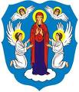 |  | 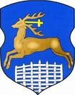 |  | 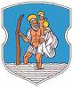
62. 1499г. |  | 63. 1496 г. |  | 64. 1387 г.
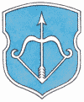 |  | 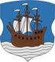 |  | 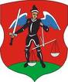
65. 1390 г. |  | 66. 1498 г. |  | 67. 1511 г.
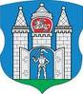 |  | 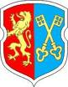 |  | 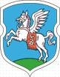
68. 1577 г. |  | 69. 1590 г. |  | 70. 1652 г.

